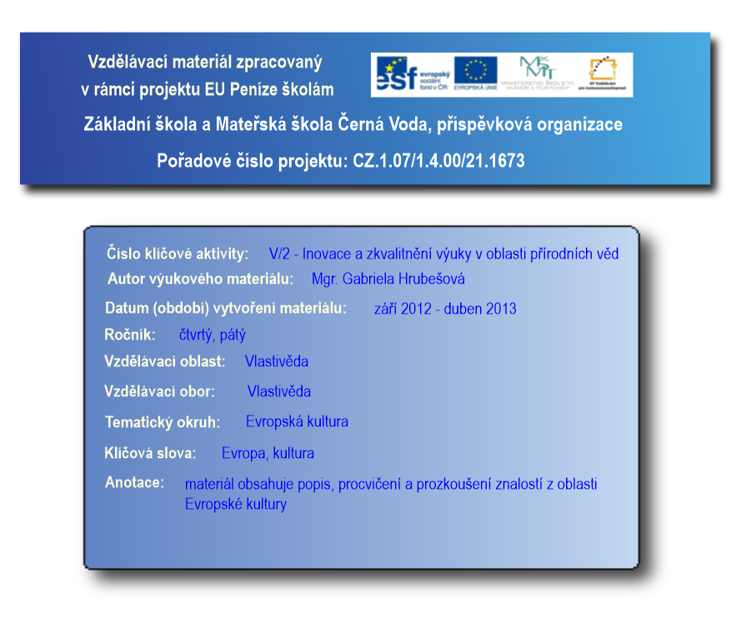

**EVROPSKÁ KULTURA**

**=** **vše co kdy vymysleli lidé od dávných let**: způsob života, jazyky, umění, ale i cesty, rybníky stavby apod.

* v různých částech Evropy nebyly národy a jejich kultura stejně vyspělé (kvůli různým náboženstvím, podmínkám, obchodním stykům atd.)

**ale** naše území (jelikož leží uprostřed Evropy) bylo obrovskou křižovatkou obchodníků, poutníků a poslů, kteří k nám přinášeli kulturu a zvyky jejich zemí

**VYŠŠÍ VRSTVA**

* velmoži a knížata i jejich rodiny byli bohatí a hromadili majetek
* jejich majetek nebyl tak často ničen např. při válce, zachovalo se toho více (třeba v hrobech)
* kupovali nebo dostávali drahé a vzácné předměty i z velmi dalekých zemí

**KOSTELY, KLÁŠTERY**

* v klášterech žili řemeslníci a umělci, kteří vyráběli vzácné bohoslužebné předměty (kalichy, svícny, skřínky na ostatky…)
* vznikaly také knihy (umělecky a složitě zdobené) – řeholníci byli jedni z nejvzdělanějších lidí vůbec: učili se psát, latinsky, hudbu, literaturu, malování a další řemesla

**VENKOV**

* obyčejní lidé byli chudí a neměli moc majetku
* vlastnili nástroje, které byly nezbytné k obživě, výjimečně rodinné šperky, které byly pro ně velmi cenné
* měli různá řemesla, pěstovali různé plodiny a chovali různá zvířata
* mezi jejich kulturu patří také pořekadla, pohádky, pranostiky apod., to se však moc nedochovalo, jelikož tyto věci nikdo nezapisoval

